SFACS
Votre spécialiste de l’air comprimé

VOUS NOUS CONNAISSIEZ POUR :
- Notre expertise et notre offre en air comprimé, froid et vide industriels,
- L’installation de réseaux et de locaux techniques,
- Nos gammes d’outils et d’accessoires pneumatiques …

DECOUVREZ NOTRE ACTIVITE AZOTE
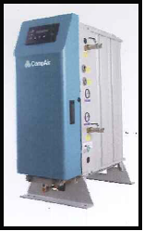
Considérablement moins couteuse que les moyens traditionnels
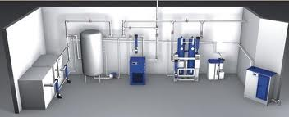

Installation de générateurs délivrant de l’azote à la pression, au débit et au taux de pureté exigé !
Expertise, installation, accompagnement, maintenance et suivi
SFACS INDUSTRIE, L’AIR EST NOTRE METIER
SFACS Industrie – 26350 MONTRIGAUD – Tél : 09 61 31 16 40 / Fax : 04 86 55 63 01
Retrouvez toutes nos promotions
www.sfacs-industrie.fr

